Бекітемін:
Оқу ісі жөніндегі орынбасары: ____________________

Бөлім: | Сұйық және қатты денелер
Педагогтың аты-жөні:
Күні:
Сынып: 10 | Қатысушылар саны: | Қатыспағандар саны:
Сабақтың тақырыбы: | Тоқсандық қайталау
Оқу бағдарламасына сәйкес оқыту мақсаттары: | 10.2.4.1 – ауаның салыстырмалы ылғалдылығын анықтау
Сабақтың мақсаты: | - МКТ, газ заңдары, термодинамика, сұйық және қатты денелер формулаларын жүйелейді  - тоқсан бойынша құрама есептер шешеді  - жіберілген типтік қателерді талдайды  - жылу физикасы заңдарының өзара байланысын схема түрінде көрсетеді
Құндылықтарға баулу: | «Адал азамат» бағдарламасы бойынша: Бірлік және ынтымақ.  «Бірлік бар жерде – тірлік бар» (халық мақалы).  Құндылық топтық жұмыстағы жауапкершілік пен өзара құрмет арқылы жүзеге асады.
Сабақтың барысы:
Сабақтың кезеңі/ уақыт | Педагогтің әрекеті | Оқушының әрекеті | Бағалау | Ресурстар
Сабақтың басы  5 минут  Ұйымдастыру, қызығушылықты ояту, мақсат қою | Ұйымдастыру кезеңі. Сәлемдесу, түгендеу, бағалау парағын тарату.  Білімді өзектендіру: «Ойлан – жұптас – бөліс». «Тоқсандық жиынтық бағалау» тақырыбынан есте қалған ең маңызды 2 нәрсені жеке ойланып, жұппен талқылап, сыныппен бөліседі.  Проблемалық сұрақ: Қысқы көлік шинасы, дизель қозғалтқышы, терезе шынысындағы қырау – бір тоқсанда өткен қандай заңдар бұларды түсіндіреді?  Оқушылардың болжамдары тыңдалып, сабақтың тақырыбы мен мақсаты бірге анықталады. | Жеке ойланады, жұппен талқылайды, сыныпқа айтады.  Болжам айтып, мақсатты анықтауға қатысады. | ҚБ: ауызша кері байланыс, «Бас бармақ». | Слайд  Бағалау парағы
Сабақтың ортасы  10 минут  Білімді жүйелеу. Ақыл-ой картасы | Ақыл-ой картасы (топпен). Бөлімнің негізгі ұғымдары, формулалары мен бірліктері бір картаға жинақталады:  - МКТ: p = nkT, Ē = 3kT/2; күй теңдеуі pV = νRT.  - Термодинамика: Q = ΔU + A; U = iνRT/2; η = 1 − T₂/T₁.  - Ылғалдылық φ = p/p₀; беттік керілу h = 2σ/(ρgr); Гук σ = Eε.  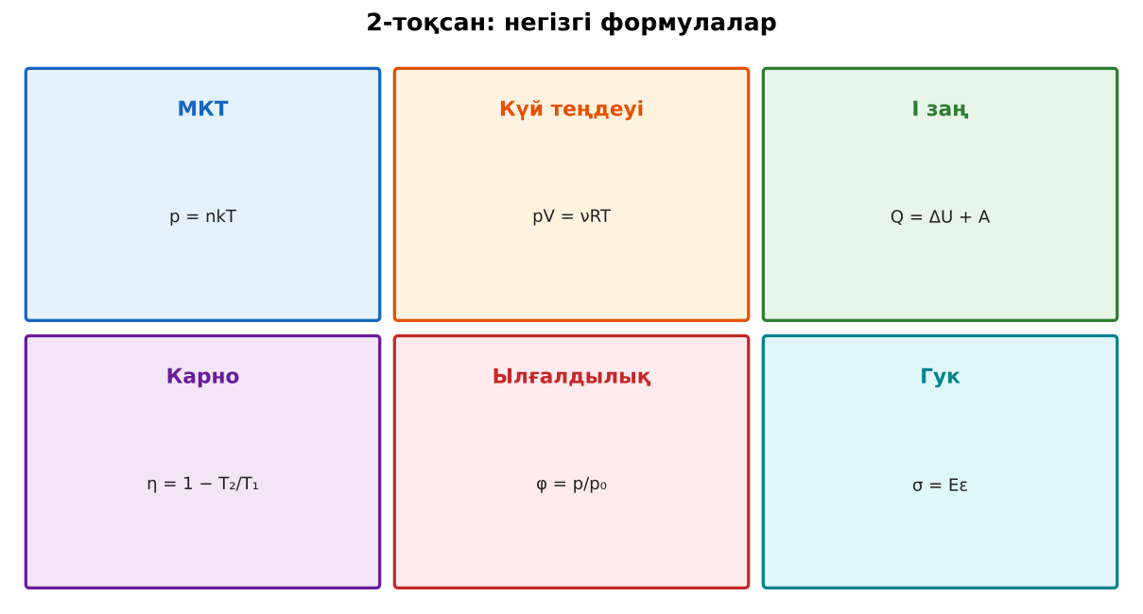  1-сурет. 2-тоқсанның негізгі формулалары | Топпен ақыл-ой картасын құрып, қорғайды. | Дескриптор:  - МКТ, газ заңдары, термодинамика, сұйық және қатты денелер формулаларын жүйелейді;  - топта/жұпта белсенді жұмыс істейді.  2 балл | А3 қағаз, маркерлер  Физика 10-сынып оқулығы
Сабақтың ортасы  22 минут  Квест-ойын. «Сейфті аш»: 5 кілт | Квест «Сейфті аш». Әр топ 5 «кілтті» (тапсырманы) реті бойынша орындайды; дұрыс жауап – келесі кілтке рұқсат. Бірінші ашқан топ – жеңімпаз.  «Формулалар кілті»: Изопроцестерге І заңның түрін жаз.  «Бірліктер кілті»: 1 моль бір атомды газ изобаралық 300 K-ден 400 K-ге қыздырылды. Q, ΔU, A?  «График кілті»: Газ циклі: изобаралық кеңею (2p₀, V₀ → 3V₀), изохоралық суыту (p₀-ге дейін), изобаралық сығу, изохоралық қыздыру. Цикл жұмысы мен ПӘК-ін тап.  «Өмір кілті»: Изопроцестердің 3 заңы.  «Шебер кілті»: Термодинамиканың 2 заңы.  Үлгі есеп / мысал. Жылу физикасы квесті  1) МКТ → газ заңдары → термодинамика → фазалар → қатты дене.  Жауабы: Тоқсан жүйеленді.  ЕББҚ оқушыларына: суретті тірек-сызба және қадамдық нұсқаулық; ірі шрифтті (16–18) карточкалар, формулалар жадынамасы. | Топпен кілттерді кезекпен ашады.  Шешімдерін тексертіп, келесі кілтке өтеді. | Дескриптор: әр дұрыс кілт – 1 балл.  5 балл | Кілт карточкалары  Таймер
Сабақтың ортасы  1 минут  Сергіту сәті | «Физикалық – физикалық емес». Мұғалім құбылыс атайды: физикалық болса – оқушылар тұрады, болмаса – отырады. | Қимылмен орындайды. | Бағаланбайды: белсенділік пен көңіл-күй бақыланады | Тақтадағы нұсқаулық  Музыка (қалауынша)
Сабақтың соңы  7 минут  Бекіту, рефлексия, үй тапсырмасы | Бекіту: Quizizz викторинасы (мұғалім алдын ала дайындайды). Сұрақтар:  - p = nkT – не? (МКТ теңдеуі)  - Адиабатада Q? (0)  - φ = 100% – бу қандай? (қаныққан)  Quizizz: https://quizizz.com/  Рефлексия «Синквейн»: тақырыптың негізгі ұғымына 5 жолдан тұратын синквейн құрау.  Үй тапсырмасы (таңдау бойынша):  - А: Тоқсан формулалары картасы.  - В: 5 құрама есеп. | Викторинаға жауап береді.  Балын қосып, өзін-өзі бағалайды.  Рефлексия жасайды. | Дескриптор: викторина сұрақтарының 80%-ына дұрыс жауап береді – 1 балл  Шкала: 90–100% «өте жақсы», 70–89% «жақсы», 50–69% «қанағаттанарлық» | Quizizz (QR)  Kundelik.kz
Мұғалімге ескерту: оқушылар жиі жіберетін қателер
- Жылу мен температура бірдей. → Процесс пен күй параметрі.
Өмірмен байланыс
Жылу физикасы – энергетика мен климатологияның негізі.
Тапсырмалардың жауап кілті
Тапсырма | Жауабы
А | Изотерма: Q = A; изохора: Q = ΔU; изобара: Q = ΔU + pΔV; адиабата: A = −ΔU.
В | ΔU = 1,25 кДж; A = 0,83 кДж; Q ≈ 2,08 кДж.
Қосымша 1 | Бойль, Гей-Люссак, Шарль.
Қосымша 2 | Q = ΔU + A; энтропия.
Үлгі есеп | Тоқсан жүйеленді.

Қосымша 1. Оқушыға арналған тапсырмалар парағы (басып шығаруға)
Аты-жөні: …………………………………… Сынып: ………… Күні: ……………

А деңгейі
Изопроцестерге І заңның түрін жаз.
____________________________________________________________________________________________
____________________________________________________________________________________________

В деңгейі
1 моль бір атомды газ изобаралық 300 K-ден 400 K-ге қыздырылды. Q, ΔU, A?
____________________________________________________________________________________________
____________________________________________________________________________________________
____________________________________________________________________________________________

Қосымша тапсырмалар
1) Изопроцестердің 3 заңы.
____________________________________________________________________________________________
2) Термодинамиканың 2 заңы.
____________________________________________________________________________________________
Қосымша 3. Тірек-конспект (бос орындарды сабақ барысында толтыр)
Тақырып: Тоқсандық қайталау

• МКТ: p = nkT, Ē = 3kT/2; күй теңдеуі pV = νRT.
• Термодинамика: Q = ΔU + A; U = iνRT/2; η = 1 − T₂/T₁.
• Ылғалдылық φ = p/p₀; беттік керілу h = 2σ/(ρgr); Гук σ = Eε.

Есімде қалған формула / ереже: ____________________________________________________________
____________________________________________________________________________________________
Қосымша 2. Бағалау парағы (әр оқушыға)
Кезең | Дескриптор | Балл | Менің балым
Білімді жүйелеу. Ақыл-ой картасы | Дескриптор: - МКТ, газ заңдары, термодинамика, сұйық және қатты денелер формулаларын жүйелейді; - топта/жұпта белсенді жұмыс істейді. | 2
Квест-ойын. «Сейфті аш»: 5 кілт | Дескриптор: әр дұрыс кілт – 1 балл. | 5
Бекіту, рефлексия, үй тапсырмасы | Дескриптор: викторина сұрақтарының 80%-ына дұрыс жауап береді – 1 балл Шкала: 90–100% «өте жақсы», 70–89% «жақсы», 50–69% «қанағаттанарлық» | 1
Барлығы | 7–8 «өте жақсы», 5–6 «жақсы», 4–4 «қанағаттанарлық» | 8

Қосымша 4. Көрнекілік (интерактивті тақтаға немесе басып шығаруға)
1-сурет. 2-тоқсанның негізгі формулалары

Суретпен жұмыс (сұрақтар): 1) Суретте қандай құбылыс/құрылғы бейнеленген? 2) Қандай физикалық шамалар көрсетілген және олар қалай байланысқан? 3) Суретке сүйеніп, өмірден бір мысал келтір.
Сандық ресурстар (QR-кодтар)
PhET – симуляция  https://phet.colorado.edu/en/simulations/gas-properties   | Quizizz – викторина  https://quizizz.com/   | Bilimland – видеосабақ  https://bilimland.kz/   | OPIQ – цифрлық оқулық  https://www.opiq.kz/  

